Rapor No : MKT-10130/25 İstanbul,16.12.2025

SAYIN ……………. SİGORTA
ANONİM ŞİRKETİ
MÜDÜRLÜĞÜ’NE

Sigortalının Ünvanı | : | “MOSTEM OKUL-YURT-SPOR SALONU”
Sigortalının Adı | : | MANİSA ORGANİZE SANAYİ BÖLGE MÜDÜRLÜĞÜ
Riziko Adresi | : | Keçiliköy OSB Mahallesi İsmail Tiryaki Caddesi No:12 Yunusemre-MANİSA
UAVT (Adres) Kodu | : | 1408078085
Vergi No’su | : | 844 001 3414
Haberleşme No | : | 0236 233 18 16
Görüşülen Kişiler | : | Mali İşler Direktörü Ebru ÇALIŞKAN  Satınalma Kıdemli Uzmanı Onur GÜLBAHARLAR
İlgili Broker | : | Önder Sigorta ve Reasürans Brokerliği A.Ş.
İştigal Konusu | : | Mostem Okul-Yurt-Spor Salonu
Ekspertiz Konusu | : | “Bina / Makine-Tesisat / Demirbaş” değer tespiti
Ekspertiz Talebi | : | 12.02.2025
Ekspertiz Tarihi | : | 19.02.2025 – 31.07.2025 – 03.12.2025
Ekspertiz Sonucu | :
  Ekspertiz Konusu | İkame Değeri  KDV’li EUR
  Bina | 20.800.000,00
  Makine-Tesisat | 4.502.400,00
  Hareketli Makina | 47.600,00
  Demirbaş | 1.250.000,00
  Elektronik Cihaz Sabit | 2.623.400,00
  Elektronik Cihaz Taşınabilir | 21.600,00
  TOPLAM | 29.245.000,00
Söz konusu raporumuz 3 bölümde toplanmıştır.
BÖLÜM I  BÖLÜM II  BÖLÜM III | : :  : | Genel Bilgiler  Riziko Bilgileri  Değerlendirme

B Ö L Ü M I

( GENEL BİLGİLER )

1- (POLİÇE TANZİMİNE AİT BİLGİLER)

DEĞERLENDİRME TANIMLARI

1A-İKAME DEĞERİ (Yenisini yerine koyma bedelidir.)

- Makine ve tesisatın yeni satış bedeli olup varsa üzerine nakliye,resim,vergi,harç, gümrük, montaj,elektrik, mekanik projelendirme,ruhsat ve idari işler v.s masraflar ilave edilmiş, KDV eklenmiş, eskime,aşınma,yıpranma, amortisman ve kullanımdan doğan bir indirim yapılmamış değerdir.
Ancak üretilmeyen bir model ise yenisinin randıman v.s. nitelik farkı tenzil edilerek bulunan değerdir.
Makinenin çalışması için gerekli olan makine üzerindeki her türlü elektrik,elektronik,hidrolik,pnömatik,şasi,
drenaj v.s tesisat ve donanımlar belirtilen sigorta bedeli içindedir.

- Binanın mimari,elektrik,statik,mekanik projeleri,ruhsat ve idari işler,tüm kazı ve hafriyat işleri,kaba ve ince işler, mekanik ve elektrik işleri,tüm özellikleri dahil mahalli mütehaatlik, işçilik ve malzemeler dahil rayiçlerin mevcut yapı sınıfına en yakını seçilip enflasyon oranında artırılarak kapalı alanın m²’si ile çarpılarak bulunan değerdir.
Değerlendirmede sıva altı elektrik tesisatı,ısıtma tesisatı,sıhhı tesisat v.s bina sabit tesisatları temeller,alt yapı tesisatları,dekorasyon değeri m² birim fiyatı içinde değerlendirilmiştir.

1B-RAYİÇ DEĞER (Eş değerini yerine koyma bedelidir)

İkame bedelinden bakım,yaş ve kullanım durumuna bağlı olarak;
a) Makine ve tesisatlarda yıllık % 5,
b) Binalarda yıllık % 2,
eskime,aşınma, yıpranma, v.s. kıymet tenzilleri yapılarak bulunan değerdir.
(Bu oranlar sigortalı kıymetlere göre değişiklik arz edebilir.)

NOT: Bu tanımlar açıklama amaçlı olarak düzenlenmiştir.

ÖZEL NOT
İşbu ekspertiz raporu yukarıda yazılı olan 1A maddesindeki tanıma uygun olarak sigortalı mahaldeki mevcutların
2025-2026 senesi için yapılacak olan yangın poliçesine esas olacak olan ikame değeri esasına göre yapılmış ve
aşağıda gösterildiği gibi tespit ve tanzim olunmuştur.

NOT: İş bu rapordaki değerlendirmeler KDV dahil edilmiş sigorta bedelleridir.

“Değerlendirme yukarıdaki açıklamalar çerçevesinde yapılmıştır.”

Sıra  No | İzahat
01.01 | Müşterek Sigorta | Sigorta Şirketi Hissesi
  Axa Sigorta A.Ş. | %40
  Ray Sigorta A.Ş. | %40
  VHV Sigorta A.Ş. | %10
  Sompo Sigorta A.Ş. | %5
  Türkiye Sigorta A.Ş. | %5
01.02 | Sigortalının Sıfatı | Mal sahibi (Tüzel kişilik)
01.03 | Yapı tarzı | Tam kagir çatısı beton teras olup izolasyonludur.
01.04 | Kat Adedi | 2-3-4 kat
01.05 | Sigorta Bedelinin  Kapsamı | a) ARSA iş bu raporda değerlendirmeye dahil edilmemiştir.  b) BİNALAR iş bu raporda değerlendirmeye dahil edilmiştir.  c) Temeller iş bu raporda teminata dahil edilmiştir.  Temeller oranı inşaatın %10’u alınmıştır.  d) Bir kısım İNŞAİ değerler iş bu raporda değerlendirmeye dahil edilmiştir.  e) MAKİNE-TESİSAT değerleri iş bu raporda değerlendirmeye dahil edilmiştir.  f) DEMİRBAŞ iş bu raporda değerlendirmeye dahil edilmiştir.  g) MUHTEVİYAT model,kalıp,plan,kroki,ihtira beratları,belgeler,ticari defterler  ve benzerleri iş bu raporda teminata dahil edilmemiştir.  h) EMTEA iş bu raporda değerlendirmeye dahil edilmemiştir.
01.06 | Binalar Kapsamı | Mimari proje ve yasalara uygun inşa edilerek kullanıma ayrılmış olan riziko adresindeki Mostem Okul-Yurt-Spor Salonu binaları,sair binalar ile bu binaların dışına yapılmış her çeşit kabartma,süs, kaplama,yağmurluk,panjur, paratoner gibi tamamlayıcı unsurlar ile binaların içine yapılmış olan sabit dekorlar, sıva altı elektrik tesisatı,sıhhi tesisat iş bu raporda teminata dahil edilmiştir.
01.07 | Bina Bölümü Diğerleri Kapsamı | - İstinad ve ihata duvarları,  - Alt yapı,  - Saha betonlaması,asfalt yollar,yürüyüş yolları  - Yer üstü düzenekleri,  - Sundurmalar,  - Totem, reklam panosu, bayrak direkleri,  - Yardımcı işletme binaları, (trafo, jeneratör,kompresör,kazan binası gibi)  - Sair yapılar,  - Yeşil alan sulama sistemi,  - Çevre düzenlemesi,  - Sigortalı mahalde bulunan ancak raporumuzda zikredilmemiş liste dışı kalan  inşai yatırımlar iş bu raporda teminata dahil edilmiştir.
01.08 | Makine-Tesisat Kapsamı | Riziko adresinde bulunan Mostem Okul-Yurt-Spor Salonu binalarının açık ve kapalı alanlarında bulunan, bulunabilecek olan tafsilatı bina bölümünde yazılı mahallerdeki bilumum makineler, yardımcı tesisler kapsamında kalan tesisat teçhizat,trafo,jeneratör,kompresör grubu,sıva üstü elektrik tesisatı,sıhhi tesisat, doğalgaz tesisatı,ısıtma,soğutma tesisatları,pano dairesi,dahili ve harici aydınlat-ma sistemleri,klima santralları,bariyerler,asansör,haberleşme,kamera kontrol ünitesi,yangın söndürme sistemleri ile tüm bilgi işlem sistemleri ile zikredilmeyen diğer unsurlar iş bu raporda teminata dahil edilmiştir.
01.09 | Demirbaş Kapsamı | Sigortalının iştigali ile alakalı olup sigortalı mahalde kullanılan bilumum demirbaşlar iş bu raporda teminata dahil edilmiştir.
01.10 | Enf. klozu oranı | Sayın şirketinizce belirlenecektir.

B Ö L Ü M II

( RİZİKO BİLGİLERİ )

GENEL BİLGİLER

Tesisin inşa yılı | 2010-2016-2018
Riziko adresindeki faaliyet | 2010
Arazi yüzölçümü | 10.000.000 m²
Toplam kapalı alan | 27.383 m²
Riziko mahalli | - Rakım : 54 m  - Koordinatlar : 38⁰ 37’ 34.88” K  27⁰ 19’ 49.03” D  Sigortalı spor ve eğitim merkezi, riziko adresinde organize sanayi sitesi içinde küçük ve orta ölçekli sanayi kuruluşlarının tertiplendiği bölgede,arazinin topoğrafyasına uygun alanda inşa edilmiş olup üç yandan cadde, diğer yandan bahçeli nizam Vestel firması ile çevrili mahalde bulunmaktadır.
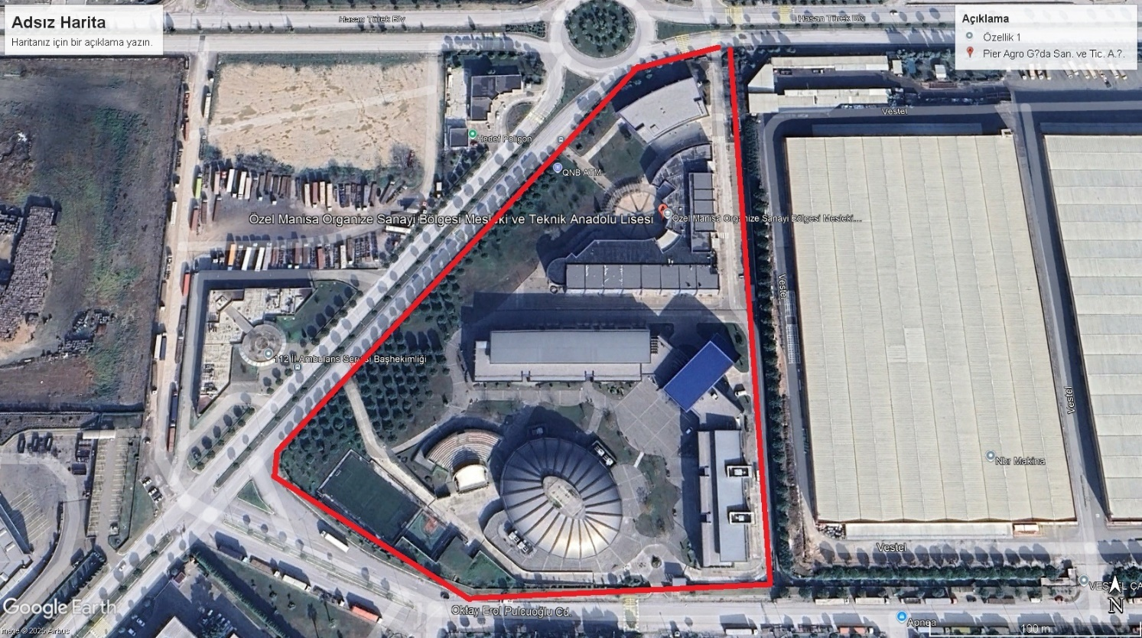

 | Rizikonun konumu | Belediye sınırları içindedir.
 | Riziko mahallinin nizamı | Bahçeli nizam
 | Binaların yola konumu | Yol cepheli
 | Binaların yola konumu | Sigortalı mahallin bitişiğinde ot,saman,hurdalık v.s bulunmamaktadır.
 | Binaların yola konumu | Bitişik nizamda ahşap bina yoktur.
Tesise Ulaşım | Kolay
Faaliyet Alanı | 2012 yılı içerisinde bölge firmalarının ihtiyaç duyduğu meslek alanlarında, en son teknolojiye sahip makine-cihaz donanımı ve çağdaş yöntemlerle eğitim verilmiş öğrenciler yetiştirmek amacıyla okulun özel okula dönüştürülmesi hususunda gerekli çalışmalar yapılmıştır. 2016 yılında okula ilave bina-yurt ve spor salonu yapılmıştır.
Yönetim | Güvenlik organizasyonu güvenlik departmanı tarafından takip edilmektedir.
Yönetim | Düzen ve temizlik iyi durumdadır.
Yönetim | Makinelerin,tesisatların,elektrik donanımlarının bakımlı ve faal olduğu görülmüştür.
Yönetim | Makinelerin ve elektrik donanımların periyodik bakımları yapılmaktadır.
Yönetim | Alarm ve yangın söndürücü cihazları düzenli teftiş edilmekte ve durumları iyidir.
Yönetim | Donanımlarda renk kodlaması yapılmıştır.
Yönetim | Geniş bir alana sahip tesiste alarmda toplanma bölgeleri vardır.
Yönetim | Acil durum telefonu mevcuttur.
Yapı Hakkında | Yapı tarzı | Tam kagir
Yapı Hakkında | Taşıyıcı sistem | Betonarme karkas
Yapı Hakkında | Yanmazlık durumu | Binalar mühendislik hizmeti görmüş belli bir derecedeki ateşe dayanıklı betonarme karkas yapılardır.
Yapı Hakkında | Binanın durumu | Bakımlı
Yapı Hakkında | Paratoner sistemi | Yeterli kapasitede elektrostatik aktif paratoner mevcuttur.
Yapı Hakkında | Yangın alanları | Yangından korunma tedbirleri bölümündeki bilgiler  çerçevesinde sigortalı mahalde yapı tarzları ve inşai malzemeler ile içerdeki muhteviyat göz önüne alınarak yapılan değerlendirmede binaların her bölümünün ayrı ayrı en geniş yangın alanını oluşturdukları kanaatine varılmıştır.  Ancak yapılacak ani müdahaleler ile yangın riskinin  düşük seviyede kalması olasıdır.
Yaygın tehlikeler | Elektrik enerjisi | Şebeke hattı ve kendi güç istasyonu
Yaygın tehlikeler | Elektrik sistemi | - Enerji,ana ve tali panolarla dağıtılmaktadır.  - Sigortalar otomatik tip olup tesiste statik elektriğe karşı  topraklama yapılmıştır.  - Tesisat bulundukları mahallere göre kısmen sıva  altından, kısmen saç tavalar içinden geçmektedir.  - Elektrik ana dağıtım panosu ayrı mahaldedir.  - Elektrik panoları çevresinde yanıcı özelliğe haiz emtea  v.s bulunmamaktadır.  - Tüm elektrik dağıtım panolarında yangın ve insan  güvenliği açısından kaçak akım röleleri tesis edilmiştir.  - Elektrik tesisatı bakımlı olarak görülmüştür.
Yaygın tehlikeler | Aydınlatma | Aydınlatmada etanj tipi floresan,spot,projektör lambalar kullanılmış olup çevre aydınlatması yeterlidir.
Yaygın tehlikeler | Trafo tipi | Mevcuttur.
Yaygın tehlikeler | Acil durum jeneratörü | Sigortalı mahallin 2 adet jeneratörü mevcut olup elektrik kesintilerinde otomatik devreye alınmaktadır.  Ayrı mahalde bulunan jeneratörlerin egsoz boruları bakımlı görülmüştür.
Yaygın tehlikeler | Isıtıcı,fan,kazan ısıtması ve yakıt tipi | Elektrik
Yaygın tehlikeler | Isıtma-Soğutma Tesisatı | - Isıtma,soğutma VRV tipi klima sistemi ile  sağlanmaktadır.  - Ayrıca ısınma klima santralarında ısıtılan taze  havanın bina geneline sevki ile sağlanmaktadır.
Yaygın tehlikeler | Dahili ulaşım | Taşımada insan asansörleri kullanılmaktadır.
Yangından korunma | Yangın kontrol paneli |  | Mevcuttur.
Yangından korunma | Yangın alarmı (Kır-bas) |  | Mevcuttur.
Yangından korunma | Otomatik yangın sistemleri var mı? Varsa yerleri |  | Azami 112 m² koruma alan duman dedektörleri vardır.
Yangından korunma | Yangın su kaynakları |  | Şebeke suyu | Vardır.
Yangından korunma |  |  | Havuz | Vardır.
Yangından korunma |  |  | Su deposu | Vardır.
Yangından korunma | Yangın pompası var mı? |  | - Dizel motorlu su pompası vardır.  - Elektrik motorlu su pompası vardır.  - Jokey pompa vardır.  - Elektrik kesilmesi ihtimaline karşı mevcut elektrik  motorları jeneratörle desteklenmektedir.
Yangından korunma | Yangın dolapları,hidrant |  | Dış sahada yangın hidrantları mevcuttur.
Yangından korunma |  |  | Yangından korunma yönetmeliği gereği işyerinin 1.000 m² den büyük olması nedeniyle tesis içinde yangın dolapları mevcut olup normlara uygun kauçuk hortumları işletme içinde yeterli uzunluktadır. (Erişim kolaydır.)
Yangından korunma | Yangın tüpleri |  | Muhtelif cins ve kapasitelerde yangın tüpü mevcuttur.
Yangından korunma | Yangın tüpleri bakımlı mı? |  | - Portatif yangın tüpleri yeterli sayıda muhtelif cins ve  boyda olup periyodik bakım ve kontrollarının düzenli bir  şekilde yapıldığı belirlenmiştir.  - Yangın söndürme tüplerinin kapı arkalarında,kapalı  dolaplarda,derin duvar girintilerinde bulundurulmadığı,  ısıtma cihazlarının üzerinde ve yakınına konulmadığı,  doğrudan görülmesini engelleyen yerlere konulmadığı  belirlenmiştir. (Erişim kolaydır.)
Yangından korunma | Yangın tüpü bakımı kim tarafından yapılıyor? |  | Sertifikalı dış yüklenici
Yangından korunma | Sigara içme yasağı |  | Vardır.
Yangından korunma | Yangın ekipmanları |  | Muhtelif
Yangın Ekipleri | Özel yangın ekibi var mı? |  | Her yıl yangın tatbikatları düzenli olarak yapılmakta olup  eğitimlere devam edilmektedir.
Yangın Ekipleri | Personel desteği |  | İş güvenliği standartlarına uyumlu yapılanma mevcuttur.
Yangın Ekipleri | Yangın planı |  | Vardır.
Yangın Ekipleri | En yakın kamu itfaiyesi |  | Tesise en yakın itfaiye MOSB-MANİSA itfaiyesi olup ulaşım süresi yolların açık olduğu varsayılarak 5 dakika tahmin edilmiştir.
Güvenlik | En yakın karakol |  | Sigortalı mahalle en yakın polis karakolu 5 dakika mesafededir.
Güvenlik | Güvenlik ve emniyet ikazı |  | Temel iş güvenlik birimi ve sistemi mevcuttur.
Güvenlik | Çıkış yön levhaları |  | Vardır.
Güvenlik | Acil çıkış |  | Her katta ısı ve ateşe dayanıklı panik barlı yangın çıkış kapısı bulunmaktadır. (Erişim kolaydır.)
Güvenlik | Kaçış yolları |  | Vardır. (Erişim kolaydır.)
Güvenlik | Yangın merdiveni |  | Vardır. (Erişim kolaydır.)
Güvenlik | Çevre koruması |  | Çevre duvarları,
Güvenlik | Güvenlik devriyesi var mı? |  | Sigortalı mahalde, özel güvenlik şirketine ait yeterli sayıda güvenlik personeli hizmet vermektedir.
Güvenlik | Tesis ışıklandırması |  | Çevre aydınlatması yeterlidir.
Güvenlik | Özel güvenlik cihazları |  | Tesis dahilinde iç ve dış alanda kayıt sistemli CCTV kamera güvenlik sistemi mevcuttur.
Riskler | Yangın riski |  | Riziko mahallinde mevcut önlemler çerçevesinde yangın riski önemsiz seviyededir.
Riskler | Yangın,patlama riski |  | Çevredeki binalar arasındaki mesafe göz önüne alındığın  da yangın riski önemsiz seviyededir.
Riskler | Dahili su riski |  | Önemsiz seviyededir.
Riskler | 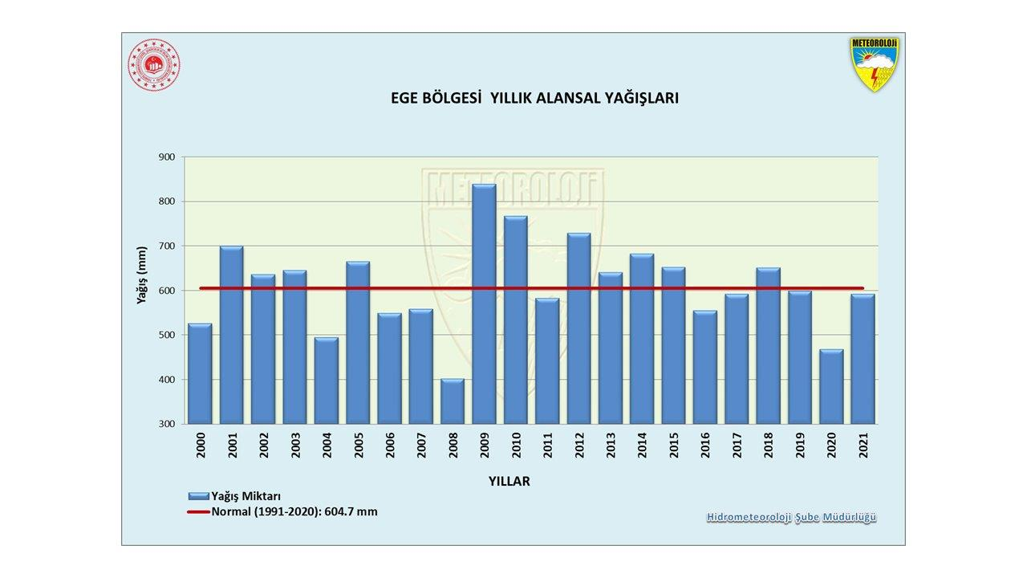
 | Sel-seylap riski |  | Çevrede deniz |  | Yoktur. |  | Mesafesi
 |  |  | Çevrede akarsu yatağı |  | Yoktur. |  | Mesafesi
- Sigortalı mahal coğrafi konum ve meteorolojik koşullar
itibariyle yağış alan bir bölgede bulunmaktadır.
- Sel/seylap riski önemsiz seviyededir
 | Doğal tehlikeler |  | Çevrede orman |  | Yoktur. |  | Mesafesi
 |  |  | Çevrede dağ,tepe |  | Yoktur. |  | Mesafesi
- Fırtına riski düşük seviyededir.
- Çığ riski önemsiz seviyededir.
- Kar ağırlığı önemsiz seviyededir.
- Yer kayması önemsiz seviyededir.
 | Genel riskler |  | - Kara taşıtları çarpması düşük seviyededir.  - Hava taşıtları çarpması önemsiz seviyededir.  - Havaalanına uzaklık 50 km,  - Duman riski önemsiz seviyededir.  - GLKHHKNH Terör riski mevcut değildir.
 | Hırsızlık riski |  | Güvenlik önlemleri bölümündeki bilgiler çerçevesinde dışarıdan gelebilecek hırsızlık riski önemsiz seviyededir.
 | Deprem riski |  | Türkiye deprem bölgeleri haritasına göre 1. derece deprem bölgesinde bulunmaktadır.
 | 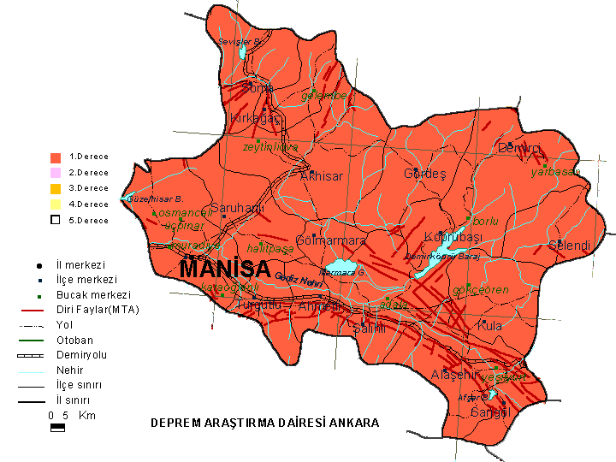
Hasar geçmişi | Son 5 yıl içinde herhangibir hadise olmadığı tespit edilmiştir.
Kanaat | - Tetkiklerimizde riziko mahallinin sigortalanmasında herhangibir olumsuzluğa  rastlanmamıştır.  - Sigortalının moralitesinin uygun olduğu tespit olunmuştur.

B Ö L Ü M III

( DEĞERLENDİRME )

01.00 BİNA

01.01 OKUL BİNASI A BLOK

İnşaat yılı | 2010
Nizamı | Ayrık nizam
Yapı tarzı | Tam kagir
Taşıyıcı sistem | Betonarme karkas
Kat adedi | 3 katlı
Duvar ve kaplamaları | Dolgu tuğla duvarlar dıştan kompozit panel kaplı, içten sıvalı boyalı, ıslak hacimler seramik kaplıdır.
Zemin ve kaplamaları | Genel alanlar ve ıslak hacimler seramik, etkinlik odaları ve sınıflar PVC, atölyeler epoksi zemin kaplamalıdır.
Tavan ve kaplamaları | Kat araları beton olup alttan alçı asma tavan kaplıdır.
Çatı makası ve örtüsü | Beton teras olup izolasyonludur.
Kapılar | Okul giriş kapıları otomatik cam kapı, atölye kapıları seksiyonel kapı,diğer alandar ahşap doğramadır. Ayrıca, panik barlı acil çıkış kapıları mevcuttur.
Pencereler | Alüminyum doğrama olup ısı camlıdır.
Mevcut tesisat | Elektrik ve aydınlatma tesisatı, sıhhi tesisat,iklimlendirme tesisatı,sıcak su tesisatı,yangın ihbar ve söndürme tesisatı,data ve zayıf akım tesisatları, (Bina m² birim fiyatı içinde değerlendirilmiştir.)
Toplam kapalı alan | 8.896 m²
Kıymeti | 8.896 m² x 650,00 EUR/m² = | 5.782.400,00
 | Toplam Bina Sigorta Değeri (Temel Payı Dahil) | 5.782.400,00

01.02 EK OKUL VE YURT BİNASI B-C BLOK

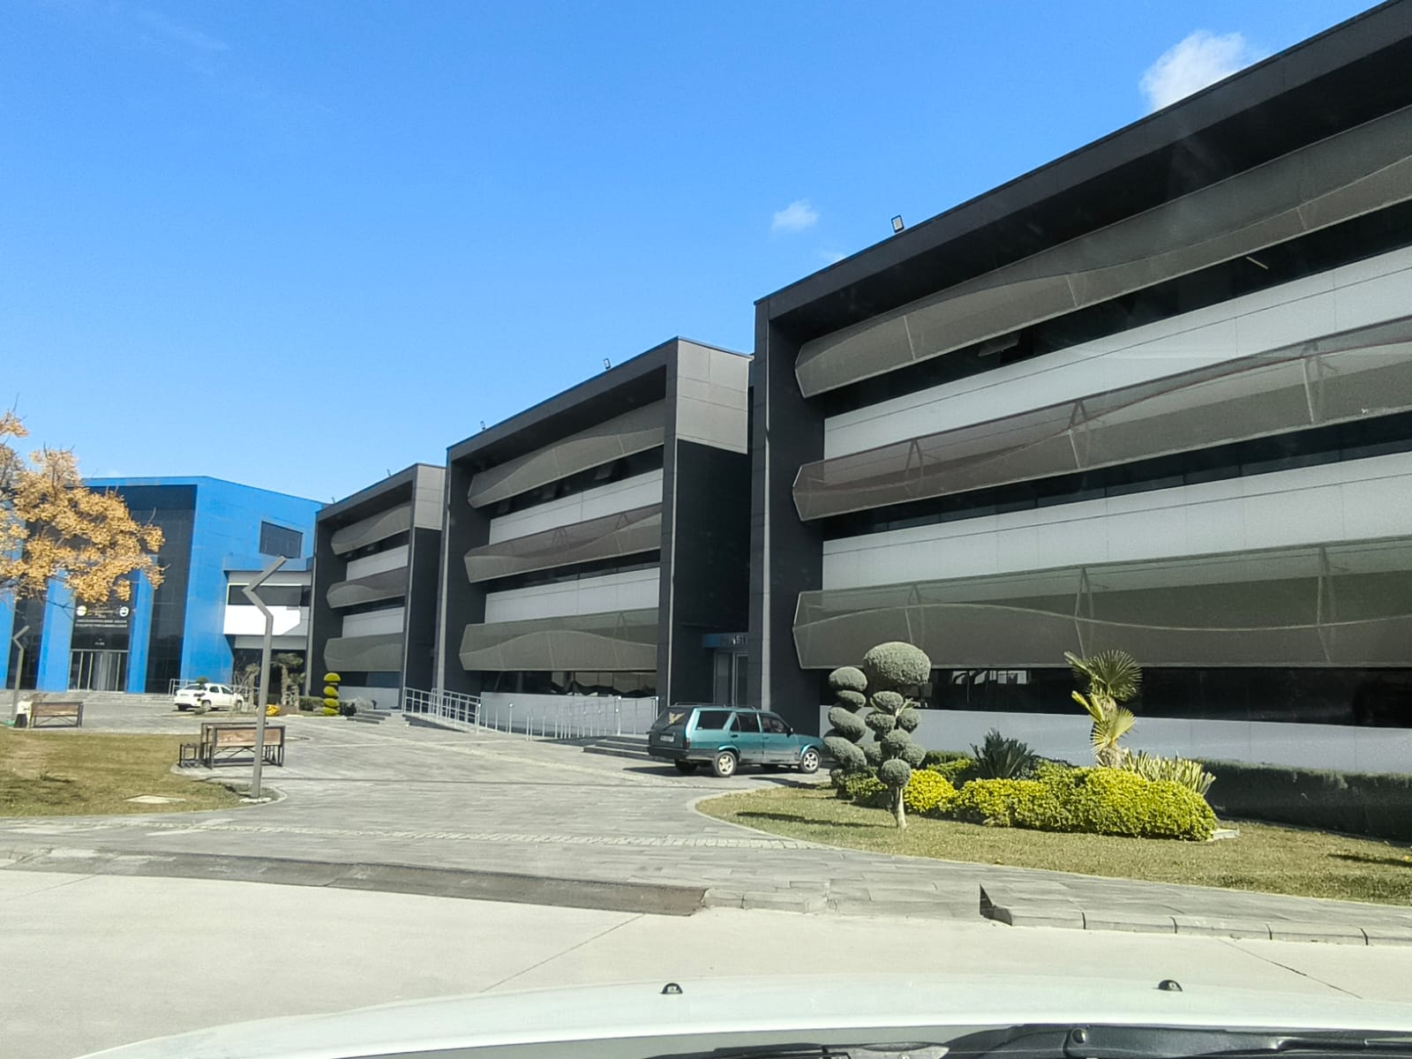

İnşaat yılı | 2016-2018
Nizamı | Ayrık nizam
Yapı tarzı | Tam kagir
Taşıyıcı sistem | Betonarme karkas
Kat adedi | 4 katlı
Duvar ve kaplamaları | Dolgu tuğla duvarlar dıştan yedi farklı cephe kaplama sistemi kullanılmış olup içten sıvalı boyalı, ıslak hacimler seramik kaplıdır.
Zemin ve kaplamaları | Kaset kiriş döşeme üzeri genel alanlar seramik, yurt odaları seramik,etkinlik odaları ve sınıflar PVC, atölyeler epoksi zemin kaplamalıdır.
Tavan ve kaplamaları | Kat araları beton olup alttan alçı asma tavan kaplıdır.
Çatı makası ve örtüsü | Beton teras olup izolasyonludur.
Kapılar | Okul giriş kapıları otomatik cam kapı, atölye kapıları seksiyonel kapı,diğer alandar ahşap doğramadır. Ayrıca, panik barlı acil çıkış kapıları mevcuttur.
Pencereler | Alüminyum doğrama olup derslik ve yurt odalarındaki öğrenci ve öğretmenlerin güneş ışığından rahatsız olmaması amacıyla pencerelerde özel kumaş kaplı güneş kırıcılar bulunmaktadır.
Mevcut tesisat | Elektrik ve aydınlatma tesisatı, sıhhi tesisat,VRV klima tesisatı,sıcak su tesisatı, yangın ihbar ve söndürme tesisatı,data ve zayıf akım tesisatları, (Bina m² birim fiyatı içinde değerlendirilmiştir.)
Genel yerleşim | Teknik ve Endüstri Lisesi ek binasında 20 derslik, 16 atölye ve 4 adet laboratuvar bulunmaktadır. Binanın bodrum katında yemekhane,mutfak,çamaşır hane mevcut olup 3.katta yaklaşık 220 kişilik konferans salonu bulunmaktadır.
Toplam kapalı alan | 13.685 m²
Kıymeti | 13.685 m² x 650,00 EUR/m² = | 8.895.250,00
 | Toplam Bina Sigorta Değeri (Temel Payı Dahil) | 8.895.250,00

01.03 OKUL BİNASI D BLOK

Nizamı | Ayrık nizam
Yapı tarzı | Tam kagir
Taşıyıcı sistem | Betonarme karkas
Kat adedi | 2 katlı
Duvar ve kaplamaları | Dolgu duvarlar dıştan kompozit panel kaplı, içten sıvalı boyalı, ıslak hacimler seramik kaplıdır.
Zemin ve kaplamaları | Beton üzeri epoksi boyalıdır.
Tavan ve kaplamaları | Kat araları beton olup alttan taş yünü plak kaplıdır.
Çatı makası ve örtüsü | Beton teras olup izolasyonludur.
Kapılar | Giriş kapısı fotoselli cam kapı olup iç kapılar alüminyum doğramadır.
Pencereler | Alüminyum doğrama olup ısı camlıdır.
Mevcut tesisat | Elektrik ve aydınlatma tesisatı, sıhhi tesisat,iklimlendirme tesisatı,sıcak su tesisatı,yangın ihbar ve söndürme tesisatı,data ve zayıf akım tesisatları, (Bina m² birim fiyatı içinde değerlendirilmiştir.)
Genel yerleşim
  Giriş kat | : | Metal atölyesi,
  1.kat | : | Derslikler, öğretmen odası,tuvaletler,laboratuvar
Toplam kapalı alan | 2.049 m²
Kıymeti | 2.049 m² x 650,00 EUR/m² = | 1.331.850,00
 | Toplam Bina Sigorta Değeri (Temel Payı Dahil) | 1.331.850,00

01.04 KAPALI SPOR SALONU

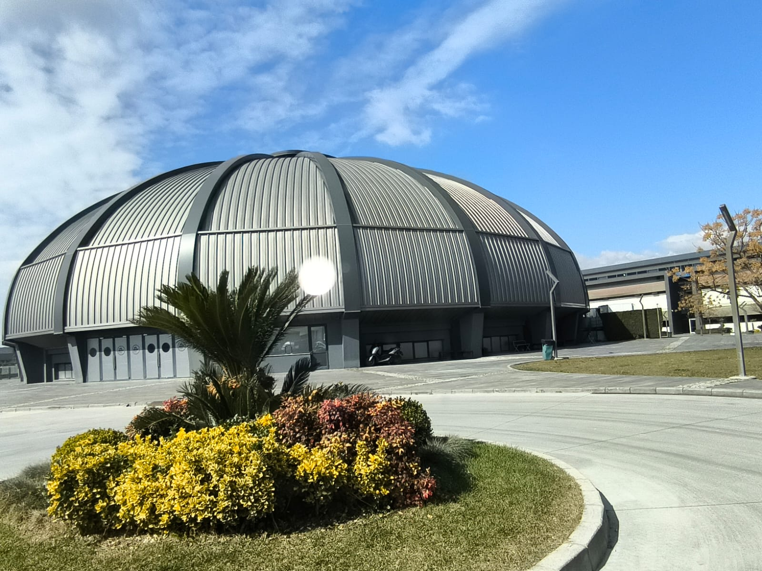

İnşaat yılı | 2016-2018
Nizamı | Ayrık nizam
Yapı tarzı | Tam kagir
Taşıyıcı sistem | Betonarme ve çelik karkas
Kat adedi | Yüksek tek katlı
Özellikleri | Betonarme karkas yapı üzerine eliptik kubbe şeklinde çelik çatısı bulunan spor salonunda 450 ton çelik kullanılmış olup, 19,30 metre makas altı yüksekliğine, kısa yönde 49 metre, uzun yönde de 63 metre aks açıklığına sahiptir. Salon dahilinde 2 adet 21 kişilik asansör mevcuttur.
Toplam kapalı alan | 4.045 m²
Kıymeti | 4.045 m² x 900,00 EUR/m² = | 3.640.500,00
 | Toplam Bina Sigorta Değeri (Temel Payı Dahil) | 3.640.500,00

02.00- DİĞERLERİ

Sıra  No | Cinsi |  | Tutar  EURO
02.01 | Güvenlik Binası | Çelik konstürksiyon yapı kapalı alanı 14 m² dir. | 1.150.000,00
02.02 | Amfi Binası | Betonarme karkas yapı toplam 607 kişilik olup kapalı alanı 743 m² | 1.150.000,00
02.03 | Diğerleri | - İstinad ve ihata duvarları,  - Alt yapı,  - Saha betonlaması,asfalt yollar,yürüyüş yolları  - Betonarme karkas su deposu 27 tonluk,  - Yer üstü düzenekleri,  - Sundurmalar,  - Totem, reklam panosu, bayrak direkleri,  - Yardımcı işletme binaları, (trafo, jeneratör,kompresör,kazan  binası gibi)  - Sair yapılar,  - Yeşil alan sulama sistemi,  - Çevre düzenlemesi,  - Sigortalı mahalde bulunan ancak raporumuzda zikredilmemiş  liste dışı kalan inşai yatırımlar | 1.150.000,00
 | Toplam Diğerleri Sigorta Değeri |  | 1.150.000,00

BİNA BÖLÜM İCMALİ

Sıra  No | Bina Adı | Sigorta Değeri  EURO
01.01 | Okul Binası A Blok | 5.782.400,00
01.02 | Ek Okul ve Yurt Binası B-C Blok | 8.895.250,00
01.03 | Okul Binası D Blok | 1.331.850,00
01.04 | Kapalı Spor Salonu | 3.640.500,00
 | Binalar Toplamı | 19.650.000,00
02.00 | Diğerleri | 1.150.000,00
 | BİNALAR GENEL TOPLAMI | 20.800.000,00

03.00- MAKİNE-TESİSAT

Sıra  No | Cinsi | Marka | Seri No | Model |  | Adet | İkame Değer  EUR
 | A Blok Atölye Ekipmanları
03.01 | CNC dik işlem tezgahı | Doosan DNM 400 Alpha | MV0038-000295 | -- |  | 1 | 70.000,00
03.02 | CNC dik işlem tezgahı | Doosan Lynx 220 LYC | ML0270-000433 | -- |  | 1 | 92.000,00
03.03 | CNC torna tezgahı | Doosan Lynx220 LMA | ML0027-001767 | -- |  | 1 | 75.000,00
03.04 | Satıh taşlama tezgahı | Pertect  PFG-DL3060AH | 1833047 | -- |  | 1 | 19.000,00
03.05 | Kalıpçı freze tezgahı | Fırst LC-20VSG | 20403876 | -- |  | 1 | 25.000,00
03.06 | Kalıpçı freze tezgahı | Fırst LC-20VSG | 70203873 | -- |  | 1 | 25.000,00
03.07 | Kalıpçı freze tezgahı | Fırst LC-20VSG | 40903786 | -- |  | 1 | 25.000,00
03.08 | Kalıpçı freze tezgahı | Foreman KF340A | 1109042 | -- |  | 1 | 11.000,00
03.09 | Kalıpçı freze tezgahı | Jetco JBE-4A | 8835 | -- |  | 1 | 12.000,00
03.10 | Kalıpçı freze tezgahı | Eksa | -- | -- |  | 1 | 12.500,00
03.11 | Sütunlu matkap tezgahı | Optımum B25 | 3008253 | -- |  | 1 | 1.900,00
03.12 | Şerit testere | Durma PHB-A 280 | 800211186 | -- |  | 1 | 5.600,00
03.13 | Taşlama tezgahı | Perfect PFG-DL3060 AH | 1833048 | -- |  | 1 | 19.000,00
03.14 | Universal torna tezgahı | Machıne Sazı Tabrız TN50BR/1000 | 4H20111381046 | -- |  | 1 | 22.000,00
03.15 | Universal torna tezgahı | Machıne Sazı Tabrız TN50BR/1000 | 4H20111381044 | -- |  | 1 | 22.000,00
03.16 | Universal torna tezgahı | Jetco JML 5015 B | 140811171 | -- |  | 1 | 16.000,00
03.17 | Universal torna tezgahı | Jetco JML 5015 B | 140311208 | -- |  | 1 | 16.000,00
03.18 | Universal torna tezgahı | Tezsan SN50 C | 502017316 | -- |  | 1 | 22.000,00
03.19 | Universal torna tezgahı | Craft | -- | -- |  | 1 | 9.000,00
03.20 | Universal torna tezgahı | -- | -- | -- |  | 1 | 9.000,00
 | A Blok Diğer Makinalar
03.21 | Elektrik motorlu yangın pompası | MAS | B1007341 | -- |  | 1 | 100.000,00
03.22 | Dizel motorlu yangın pompası | MAS | B1007342 | -- |  | 1 | 100.000,00
03.23 | Jokey pompa | -- | -- | -- |  | 1 | 100.000,00
03.24 | Modüler paslanmaz su deposu 40 ton | Esinoks | -- | -- |  | 1 | 100.000,00
03.25 | Genleşme tankı,kontrol panosu, tüm yardımcı tesisat ve teçhizat ile komple |  |  | -- |  | -- | 100.000,00
03.26 | Chiller ünitesi,sirkülasyon pompası,tüm yardımcı tesisat ve teçhizat ile komple | Clımavanetta Necs/B 3218 | 32006665 | -- |  | 1set | 125.000,00
03.27 | Isıtma,soğutma sistemine ait sayaç,eşanjör,sirkülasyon pompaları,.vs |  |  | -- |  | -- | 9.500,00
03.28 | Hava kompresörü | Yakut | -- | -- |  | 1 | 9.500,00
03.29 | Konveyör,sigortalı mahalde bulunan ancak raporumuzda zikredilmemiş liste dışı kalan cihaz ve makineler |  |  | -- |  | -- | 9.500,00
 | B Blok Ekipmanları
03.30 | CNC tezgahı | Doosan Lynx 2100 LMA | ML0336-000153 | -- |  | 1 | 75.000,00
03.31 | CNC tezgahı | Doosan Lynx 2100 MA | ML0026-0012982 | -- |  | 1 | 75.000,00
03.32 | CNC dik işleme tezgahı | Doosan DNM 500 II | MV0010-00310 | -- |  | 1 | 81.000,00
03.33 | CNC dik işleme tezgahı | Doosan DNM 5700 | MV0091-002026 | -- |  | 1 | 81.000,00
03.34 | CNC dik işleme tezgahı | Doosan DNM 4500 | MV0090-001675 | -- |  | 1 | 76.000,00
03.35 | CNC dik işleme tezgahı | Haas TM1P | 1112740 | -- |  | 1 | 66.000,00
03.36 | Dalma erozyon tezgahı,güç ünitesi ve diğer donanımları ile komple | Oscarmax S430 SNC/60A | 1848803 | -- |  | 1 | 40.000,00
03.37 | Tel erozyon tezgahı,güç ünitesi ve diğer donanımları ile komple | Agıe Charmilles EDMCUT20P | 396.900.115.09.00 | -- |  | 1 | 138.000,00
03.38 | Universal freze tezgahı | Foreman UDF470A | 20080114 | -- |  | 1 | 150.000,00
03.39 | Universal torna tezgahı | Craft CR3610 | -- | -- |  | 2 | 150.000,00
03.40 | Universal torna tezgahı | Machıne Sazı Tabrız TN50BR/1000 | 4H20111381045  4H20111381047 | -- |  | 2 | 150.000,00
03.41 | Alıştırma hidrolik presi | Başaran | -- | -- |  | 1 | 150.000,00
03.42 | Kalıpçı frezesi | Fırst LC-20VSG | 70203872 | -- |  | 1 | 150.000,00
03.43 | Kalıpçı frezesi | Fırst LC-20VSG | 31003724 | -- |  | 1 | 150.000,00
03.44 | Kalıpçı frezesi | Jetco JBE-4A | 9934 | -- |  | 1 | 150.000,00
03.45 | Matkap tezgahı | Drınns CDM35 | 15M3511A120007 | -- |  | 1 | 150.000,00
03.46 | Matkap tezgahı | Drınns CDC35SM | 15M3511A120004 | -- |  | 1 | 150.000,00
03.47 | Taşlama tezgahı | Foreman ST4080 | 11061 | -- |  | 1 | 150.000,00
03.48 | Vinç 5 tonluk | Elektro-Mak | -- | -- |  | 1 | 1.900,00
03.49 | Motor 1-2 ve 3 faz | -- | -- | -- |  | 3 | 190.000,00
03.50 | Festo eğitim seti | -- | -- | -- |  | 5 | 190.000,00
03.51 | Hidrolik set | -- | -- | -- |  | 1 | 190.000,00
03.52 | Hidrolik pnömatik set | -- | -- | -- |  | 10 | 190.000,00
03.53 | Kompresör seti (tüp) | Festo | -- | -- |  | 1 | 190.000,00
03.54 | PLC eğitim seti | -- | -- | -- |  | 6 | 190.000,00
03.55 | Servo eğitim seti | -- | -- | -- |  | 3 | 190.000,00
03.56 | Bilumum eğitim setleri ile birlikte komple |  |  | -- |  | -- | 190.000,00
03.57 | Robot kol,kontrol ve kumanda sistemi, güç panosu,ekran ve tüm donanımları ile komple | Kuka | -- | 2022 |  | 1 | 19.000,00
03.58 | Kurutma makinası | -- | -- | 2022 |  | 1 | 600,00
03.59 | Klima ünitesi,iç ve dış ünitesi | -- | -- | 2022 |  | 1 | 700,00
03.60 | Elektrik motorlu yangın pompası | MAS | -- | -- |  | 1 | 94.000,00
03.61 | Dizel motorlu yangın pompası | MAS | -- | -- |  | 1 | 94.000,00
03.62 | Jokey pompa | -- |  | -- |  | 1 | 94.000,00
03.63 | Genleşme tankı,kontrol panosu, tüm yardımcı tesisat ve teçhizat ile komple |  |  | -- |  | -- | 94.000,00
03.64 | Kullanım suyu hidrafor pompa grubu, su yumuşatma sistemi,bilumum pompalar,su deposu,tüm yardımcı tesisat ve teçhizat ile komple |  |  | -- |  | -- | 31.000,00
03.65 | Isıtma sistemine ait sayaç,eşanjör,boyler,sirkülasyon pompaları,.vs |  |  | -- |  | -- | 6.500,00
03.66 | Hava kompresörü,boyler,sigortalı mahalde bulunan ancak raporumuzda zikredilmemiş liste dışı kalan cihaz ve makineler |  |  | -- |  | -- | 19.000,00
 | B Blok Yemekhane Ekipmanları
03.67 | Duvar tipi davlumbaz | -- | -- | -- |  | 1 | 65.000,00
03.68 | Duvar tipi filitresiz davlumbaz | -- | -- | -- |  | 2 | 65.000,00
03.69 | Konveksiyonlu fırın | İnoksan | -- | -- |  | 2 | 65.000,00
03.70 | 10 bıçaklı sterilizatör | -- | -- | -- |  | 2 | 65.000,00
03.71 | Gazlı set üstü oluklu ızgara | -- | -- | -- |  | 2 | 65.000,00
03.72 | Duvar tipi filitreli ızgara | -- | -- | -- |  | 2 | 65.000,00
03.73 | Çift kafalı gazlı yer ocağı | -- | -- | -- |  | 6 | 65.000,00
03.74 | Çift durulamalı bulaşık yıkama makinası | İnoksan BYK 360 | -- | -- |  | 1 | 65.000,00
03.75 | Paslanmaz kıyma makinası | Komole | -- | -- |  | 1 | 65.000,00
03.76 | Sebze doğrama makinası | -- | -- | -- |  | 1 | 65.000,00
03.77 | Patates soyma makinası 25 kg’lık | -- | -- | -- |  | 2 | 65.000,00
03.78 | Kesme makinası, planet mikser ve hamur yoğurma makinası |  |  | -- |  | -- | 65.000,00
03.79 | Soğutmalı vitrin buzdolabı | -- | -- | -- |  | 4 | 65.000,00
03.80 | Tek kapılı depo tipi buzdolabı | -- | -- | -- |  | 4 | 65.000,00
03.81 | Derin dondurucu, mutfak iklimlendirme grubu, yağ ayırıcı ile adı anılmayan diğer ekipman ve donanımlar |  |  | -- |  | -- | 65.000,00
03.82 | Soğuk depo ekipman ve donanımları, panel tip, soğutucu grubu, kontrol paneli ve diğer donanımları ile komple |  |  | -- |  | 2 | 13.000,00
03.83 | A Blok yemekhane ekipmanları; 3’lü ve 4’lü benmarie, 4 adet fırın, sanayi tipi bulaşık makinası ile diğer ekipmanlar komple |  |  | -- |  | -- | 9.500,00
03.84 | Kullanım suyu hidrofor grubu, 3 pompalı, kontrol panosu, genleşme tankı ve diğer donanımları ile birlikte komple |  |  | -- |  | 1set | 19.000,00
 | C Blok Yurt Binası Ekipmanları
03.85 | Endüstriyel çamaşır yıkama makinası | Tolkar Miracle 50 | 120517051004 | -- |  | 1 | 56.000,00
03.86 | Endüstriyel çamaşır yıkama makinası | Tolkar Miracle 50 | 120517051005 | -- |  | 1 | 56.000,00
03.87 | Endüstriyel çamaşır yıkama makinası | Tolkar Miracle 50 | 120517051006 | -- |  | 1 | 56.000,00
03.88 | Endüstriyel kurutma makinası | Tolkar Carina 905 | SN210117060009 | -- |  | 1 | 56.000,00
03.89 | Endüstriyel kurutma makinası | Tolkar Carina 905 | SN210117060008 | -- |  | 1 | 56.000,00
03.90 | Endüstriyel kurutma makinası | Tolkar Carina 905 | SN210117060016 | -- |  | 1 | 56.000,00
03.91 | Endüstriyel ütü | Tolkar Vela532 | 312116065007 | -- |  | 1 | 56.000,00
03.92 | Endüstriyel ütü | Malkan | -- | -- |  | 1 | 56.000,00
03.93 | Çamaşırhane bölümünde bulunan diğer makine ve ekipmanlar ile komple |  |  | -- |  | -- | 56.000,00
03.94 | Elektrik motorlu yangın pompası | MAS | -- | -- |  | 1 | 100.000,00
03.95 | Dizel motorlu yangın pompası | MAS | -- | -- |  | 1 | 100.000,00
03.96 | Jokey pompa | -- |  | -- |  | 1 | 100.000,00
03.97 | Modüler paslanmaz su deposu 100 ton | -- | -- | -- |  | 1 | 100.000,00
03.98 | Genleşme tankı,kontrol panosu, tüm yardımcı tesisat ve teçhizat ile komple |  |  | -- |  | -- | 100.000,00
 | D Blok Ekipmanları
03.99 | Abkant pres tezgahı | Durma AS*S 2060 | 73011814365 | -- |  | 1 | 41.000,00
03.100 | Caka (Kenet Bükme) tezgahı | Durma ACK1302 | 4030061587 | -- |  | 1 | 5.000,00
03.101 | Daire testere 5.5 HP | Öztaş DPKTT | 1046 | -- |  | 1 | 700,00
03.102 | Giyotin makas | Durma MS1303 | 3131121528 | -- |  | 1 | 8.000,00
03.103 | Sütunlu matkap tezgahı | Drınns CDM35SM | 15M3511A120009 | -- |  | 1 | 5.000,00
03.104 | Sütunlu matkap tezgahı | Drınns CDM35SM | 15M3511A120008 | -- |  | 1 | 5.000,00
03.105 | Plazma CNC- Oksi kesme tezgahı, 1500x3000 mm ebatlarında,otomatik, güç ünitesi,kontrol panosu ve diğer donanımları ile komple | Ajan | PP18020 | 2018 |  | 1 | 50.000,00
03.106 | Kaynak makinası,ABB marka robot kolu,güç ünitesi,tüm donanımları ile komple | Fronıus | 1520-500505  4.100.492 | -- |  | 1 | 60.000,00
03.107 | Ark kaynak makinası | Magmaweld Monostick 160i | 1113900 | -- |  | 1 | 260,00
03.108 | Ark kaynak makinası | Magmaweld Monostick 160i | 1413099 | -- |  | 1 | 260,00
03.109 | Ark kaynak makinası | Magmaweld Monostick 160i | 1113763 | -- |  | 1 | 260,00
03.110 | Ark kaynak makinası | Magmaweld Monostick 160i | 1113911 | -- |  | 1 | 260,00
03.111 | Ark kaynak makinası | Magmaweld Monostick 160i | 1411663 | -- |  | 1 | 260,00
03.112 | Ark kaynak makinası | Magmaweld TD355 | 1411009 | -- |  | 1 | 1.450,00
03.113 | Ark kaynak makinası | Magmaweld ID250E | 1410643 | -- |  | 1 | 800,00
03.114 | Gazaltı kaynak makinası | Magmaweld WF S500W-5/CS300 | 1411850 | -- |  | 1 | 4.000,00
03.115 | Gazaltı kaynak makinası | Magmaweld Monomig 200ik | 1905493 | -- |  | 1 | 4.000,00
03.116 | Tig kaynak makinası | Magmaweld Monotig 160İP | 1411740 | -- |  | 1 | 7.200,00
03.117 | Tig kaynak makinası | Magmaweld ID220T | -- | -- |  | 2 | 7.200,00
03.118 | Duman emiş sistemi | Freshweld M3/2200 | -- | -- |  | 7 | 16.100,00
03.119 | Taşlama motoru | KL-Pro KLTM150 | -- | -- |  | 1 | 3.300,00
03.120 | Taşlama motoru | Bosch GSM 200 | -- | -- |  | 1 | 3.300,00
03.121 | Taşlama motoru | Lider MAK LTM 150 | -- | -- |  | 1 | 3.300,00
03.122 | Taşlama motoru | Femaş FM175 | -- | -- |  | 1 | 3.300,00
03.123 | Takım düzenleme tezgahı | -- | -- | -- |  | 2 | 3.300,00
03.124 | Dijital mihengir | -- | -- | -- |  | 1 | 3.300,00
03.125 | Caraskal, taşıyıcı | -- | -- | -- |  | 1 | 3.300,00
03.126 | Küçük alet bileme tezgahı | Aprasta PDG2 | -- | -- |  | 1 | 3.300,00
03.127 | Sütunlu matkap tezgahı | Şahin ŞM32 | 7119 | -- |  | 1 | 3.300,00
03.128 | Taşınabilir kaynak makinası | Magmaweld | -- | -- |  | 8 | 5.000,00
03.129 | Kombine kollu makas | Özbirlik 5-RP/10 | -- | -- |  | 1 | 600,00
03.130 | Kollu makas tezgahı | Durma KGM1210 | 5250087231 | -- |  | 1 | 800,00
03.131 | VRV klima dış ünitesi | Daıkın | -- | -- |  | 6 | 100.000,00
03.132 | VRV klima iç ünitesi | Daıkın | -- | -- |  | 24 | 100.000,00
03.133 | VRV klima panoları,tüm yardımcı tesisat ve teçhizatları ile komple |  |  | -- |  | -- | 100.000,00
03.134 | Elektrik motorlu yangın pompası | MAS | -- | -- |  | 1 | 80.000,00
03.135 | Dizel motorlu yangın pompası | MAS | -- | -- |  | 1 | 80.000,00
03.136 | Jokey pompa | -- |  | -- |  | 1 | 80.000,00
03.137 | Genleşme tankı,kontrol panosu, tüm yardımcı tesisat ve teçhizat ile komple |  |  | -- |  | -- | 80.000,00
 | Elektrik Enerji Tesisi (A-B-C-D Blok)
03.138 | Güç trafosu |  |  | -- | -- |  | 600.000,00
03.138 | OG hücreleri, enerji panoları, kesiciler, akım trafoları, baralar,seksiyonerler, v.s. teçhizat, tesisat |  |  | -- | -- |  | 600.000,00
03.138 | AG ana ve tali dağıtım panoları, kompanzasyon panoları, sayaçlar |  |  | -- | -- |  | 600.000,00
03.138 | Enerji güç tesisatı,sac tavalar, sıva üstü aydınlatma tesisatı, |  |  | -- | -- |  | 600.000,00
03.138 | Otomatik tip sigortalar, şalterler,paratoner,topraklama sistemi, |  |  | -- | -- |  | 600.000,00
03.138 | Dahili ve harici aydınlatma armatürleri,aydınlatma direkleri, |  |  | -- | -- |  | 600.000,00
03.138 | Voltaj regülatörleri |  |  | -- | -- |  | 600.000,00
03.138 | Komple elektrik tesisatı |  |  | -- | -- |  | 600.000,00
 | Havalandırma Sistemi (A-B-C-D Blok)
03.139 | Havalandırma üniteleri AHU,egzsoz fanları,taze hava fanları, aspiratörler, havalandırma sac kanalları,tüm yardımcı tesisat ve teçhizatı ile komple |  |  | -- |  | -- | 250.000,00
 | Asansör (A-B-C-D Blok)
03.140 | Binalarda bulunan şahıs asansörleri, mutfak asansörleri, taşıma sistemleri, tüm donanımlarıyla birlikte |  |  | -- |  | -- | 200.000,00
 | Spor Salonu Ekipmanlar
03.141 | Elektrik enerji sistemi ve donanımları, ADP, kompanzasyon panosu, diğer tüm donanım ve aksesuarlarıyla birlikte komple |  |  | -- |  | -- | 190.000,00
03.142 | 500 KVA’lık jeneratör,otomatik, yakıt tankı ile komple | Teksan TJ500 SC5A | -- | -- |  | 1 | 55.000,00
03.143 | Dizel jeneratör,otomatik, yakıt tankı ile komple | Teksan | -- | -- |  | 1 | 42.000,00
03.144 | Spor salonu havalandırma ve iklimlendirme sistemi, 5 adet Lennox marka roof top ünitesi, havalandırma ünitesi,tüm aksesuar ve donanımları ile birlikte komple |  |  | -- |  | -- | 440.000,00
03.145 | İnsan asansörü 21 kişilik | -- | -- | -- |  | 2 | 75.000,00
 | Endüstriyel Kapı
03.146 | Endüstriyel katlanır kapı | -- | -- | -- |  | -- | 20.000,00
 | Diğerleri
03.147 | Sigortalı mahalde bulunan ancak raporumuzda zikredilmemiş liste dışı kalan cihaz ve makineler |  |  | -- | -- |  | 83.950,00
 | Sabit Makine-Tesisat Toplamı |  |  |  |  |  | 4.502.400,00
 | Hareketli Makineler
03.148 | Akülü zemin temizleme makinası (A Blok) | Taski 755B | -- | -- |  | 1 | 6.500,00
03.149 | Zemin temizleme makinası (A Blok) | Taski | -- | -- |  | 1 | 6.500,00
03.150 | Zemin temizleme makinası (C Blok) | Nılfısk SC531 | -- | -- |  | 1 | 4.500,00
03.151 | Islak ve kuru elektrikli süpürge (C Blok) | Vıper LSU375 | -- | -- |  | 1 | 600,00
03.152 | Binicili temizlik makinası | Nilfisk SC2000 | -- | -- |  | 2 | 36.000,00
 | Hareketli Makineler Toplamı |  |  |  |  |  | 47.600,00
 | TOPLAM MAKİNE-TESİSAT SİGORTA DEĞERİ |  |  |  |  |  | 4.550.000,00

04.00- DEMİRBAŞ

04.01 | Okul idari ofis kısımlarında, öğretmen odalarında ve kütüphanelerde yer alan çalışma masaları ve koltuklar, toplantı masa ve sandalyeleri, üst düzey yönetici ofis takımları, danışma bankosu, evrak ve arşiv dolapları, sehpalar, etajerler vb ofis mobilyaları, çay ve kahve makineleri ile çay ocağı demirbaşları, tablo, biblo, perde ve diğer tüm mefruşatlar vb adı anılmayan diğer demirbaşlar | -- | 1.250.000,00
04.02 | A ve b blok dahilinde mevcut toplam 68 derslik ile ortak alanlarında yer alan çalışma masaları, sandalyeler, yazı tahtaları, dolaplar, duyuru panoları, askılıklar, oyuncaklar, atatürk köşesi, atatürk portresi, türk bayrağı, gençliğe hitabe vb demirbaşlar, okul genelinde yer alan oturma grupları, bina iç-dış hacimlerinde yer alan reklam, tanıtım ve yönlendirme tabelaları (ışıklı - ışıksız), yangın tüpleri, su sebilleri, öğrenci dolapları, soyunma dolapları vb demirbaşlar ile güvenlik kulübeleri, konferans salonları, oditoryum vb alanlardaki muhtelif demirbaşlar , açık alanlarda bulunan oturma grupları, şemsiyeler vb , atölye ve laboratuvarlar, sosyal etkinlik odalarında mevcut muhtelif demirbaşlar, çalışma masaları, mekanik aletler, deney tüpleri, ölçüm aletleri vb laboratuvar ekipmanları, müzik eğitim aletleri, setler ile muhtelif enstrümanlar, bilgisayar odası demirbaşları, atölye çalışması yapılan alanlarda mevcut muhtelif demirbaşlar ile okul genelinde yer alan tepegöz, ışıklı pano vb gösterim araçları, eğitim setleri, kütüphane demirbaşları ile adı anılmayan muhtelif eğitim ve öğretim araç – gereçleri ile demirbaşları | --
04.03 | Yurt ve pansiyon demirbaşları, 9 ad. Dolap, 78 ad. Öğretmen sandalyesi, 198 ad. Ranza takımı (yatak + dolap + masa takımı ), yurt odaları yatak, örtü, perde ve diğer mefruşatlar, banyo – wc demirbaşları, çamaşır makinası ile muhtelif beyaz eşya demirbaşları, elektrikli ısıtıcılar, vantilatör ile muhtelif elektrik yurt demirbaşları, su sebili, çöp kovaları, medikal ekipmanlar, spor demirbaşları ile adı anılmayan diğer tüm demirbaşlar | --
04.04 | Spor Salonu Demirbaşları, Basketbol Potaları, Işıklı Göstergeler, Voleybol File ve Direkleri, Masa Tenisi Masaları, 2.5-5-10 kg.lık Ağırlıklar, Mekanik Vücut Çalıştırma Ekipmanları, Oturma Bankları, Spor Salonunda Yer Alan İzleyici Türbinleri, Soyunma Dolapları, Çalışma Masa Ve Sandalyeleri, Masalar, Sandalyeler, Minderler, Soyunma Odaları Dolap ve Demirbaşları, Salon Dahilinde Mevcut Ofislerde Mevcut Tüm Demirbaşlar ile Adı Anılmayan Diğer Tüm Demirbaşlarla Birlikte | --
04.05 | Ana Mutfak, Okul Yemekhaneleri ile Kafeterya Demirbaşları, Masa Ve Sandalyeler, Yiyecek-İçecek Servis-Pişirme Ekipmanları (Bardak, Çatal, Kaşık, Tepsi, Tepsi Arabaları Vb), Paslanmaz Çelik Tezgah Ve Dolaplar, Çay-Kahve Makineleri, Kıyma Makineleri, Robotlar, Küçük Mutfak Aletleri, Ocaklar, Fritözler, Izgaralar, Dijital Teraziler, Basküller, Termosifonlar, Listede Belirtilmeyen Diğer Tüm Kıymetler | --
04.06 | 2021 ve Sonrasında Demirbaşa Giren Deney Seti, Bisiklet ile Diğer Demirbaşlar, Raporumuzda Tek Tek Yazılamayan Okul – Yurt – Konferans Salonu Koltukları ile Mefruşatları, Çamaşırhane Demirbaşları ile Amfi Dahilinde Yer Alan Diğer Tüm Demirbaşlar, | --
 | TOPLAM DEMİRBAŞ SİGORTA DEĞERİ |  |  | 1.250.000,00

05.00- ELEKTRONİK CİHAZ

Sıra  No | Cinsi | Marka | Model | Adet | İkame Değeri EURO
 | Sabit Cihazlar
 | A Blok Binası
05.01 | Bilgisayar | Lenovo | -- | 7 | 18.600,00
05.02 | Bilgisayar mini | Dark Tower | -- | 24 | 18.600,00
05.03 | Workstation bilgisayar | Lenovo 320 | -- | 49 | 37.500,00
05.04 | Workstation bilgisayar | Teknopc | -- | 1 | 37.500,00
05.05 | Monitör | Lenovo | -- | 90 | 16.650,00
05.06 | Access point S.No: KWC203708RY | Cisco Air AP 1832I-E-K9 | -- | 1 | 800,00
05.07 | Switch | Cisco 2960 | -- | 1 | 26.000,00
05.08 | Switch | Cisco C2960X-48TS-L | -- | 1 | 26.000,00
05.09 | Switch | Cisco WS-C2960-24TT-L | -- | 1 | 26.000,00
05.10 | Switch | Cisco WS-C2960S-48TS-L | -- | 2 | 26.000,00
05.11 | Switch | Cisco WS-C2960X-48TS-L | -- | 4 | 26.000,00
05.12 | Switch | Cısco SG350-12 | -- | 1 | 2.200,00
05.13 | Switch | Cısco SG350-10MP | -- | 1 | 2.200,00
05.14 | Yazıcı | Xerox Phaser 7130 | -- | 2 | 4.500,00
05.15 | Yazıcı | Samsung SL-M2070 | -- | 1 | 220,00
05.16 | Akıllı tahta | Vestel | -- | 34 | 162.000,00
05.17 | Projeksiyon cihazı | -- | -- | 1 | 1.200,00
05.18 | Televizyon LED | Vestel | -- | 3 | 2.250,00
05.19 | UPS S.No:103060C0029 | Tescom CL360 | -- | 1 | 13.000,00
05.20 | Split klima | Vestel | -- | 4 | 2.400,00
05.21 | Salon tipi klima | -- | -- | 1 | 2.250,00
05.22 | Split klima | -- | -- | 10 | 245.000,00
05.23 | Salon tipi klima | -- | -- | 2 | 245.000,00
05.24 | Tavan tipi klima | -- | -- | 90 | 245.000,00
05.25 | Otomat ünitesi | Elektral Midi Büfe | -- | 3 | 11.000,00
05.26 | Otomat ünitesi | Elektral Maxi Cafe | -- | 1 | 11.000,00
05.27 | Otomat ünitesi | Elektral Paramatik | -- | 1 | 11.000,00
05.28 | Otomatik kumanda eğitim seti | -- | -- | 8 | 540.000,00
05.29 | Temel elektrik-elektronik eğitim seti | -- | -- | 2 | 540.000,00
05.31 | Baskı devre makinası | -- | -- | 1 | 540.000,00
05.32 | Akıllı ev sistemleri seti | -- | -- | 1 | 540.000,00
05.33 | Kuvvetli Akım ve Zayıf Akım Tesisat Panoları | -- | -- | 11 | 540.000,00
05.34 | MDP Eğitim panosu | -- | -- | 1 | 540.000,00
05.35 | Kompanzasyon eğitim panosu | -- | -- | 1 | 540.000,00
05.36 | MCC Eğitim panosu | -- | -- | 1 | 540.000,00
05.37 | Bilumum diğer eğitim ve laboratuvar setleri ile | -- | -- | -- | 540.000,00
05.38 | A Blok zil, ses ve kontrol sistemleri, güç ünitesi, amfi, hoparlör, yükseltici ve diğer tüm donanımlarıyla birlikte |  | -- | -- | 1.000,00
05.39 | Otomatik yangın algılama sistemi, Sıemens marka adresli kontrol paneli, dedektör ve diğer donanımlarıyla birlikte komple |  | -- | -- | 40.000,00
 | B Blok Binası
05.40 | Bilgisayar | Lenovo | -- | 13 | 9.100,00
05.41 | Workstatiton bilgisayar,monitörleri ile birlikte | Lenovo 310-320-330 | -- | 156 | 117.000,00
05.42 | Monitör | Lenovo | -- | 137 | 24.660,00
05.43 | Fotokopi makinası | Xerox B7030 | -- | 2 | 5.600,00
05.44 | 3D yazıcı | K1 Max | -- | 1 | 800,00
05.45 | Access point | Cisco Air AP 1832I-E-K9 | -- | 1 | 9.000,00
05.46 | Access point | Cisco Air-CAP1702I-E-K9 | -- | 19 | 9.000,00
05.47 | Switch 24 port S.No: DNI183404D4 | Cisco SF300-24P | -- | 1 | 350,00
05.48 | Switch | Cisco C2960X-49FPD-L | -- | 1 | 40.000,00
05.49 | Switch | Cisco IE3000 Solution | -- | 3 | 40.000,00
05.50 | Switch | Cisco WS-3850-24S-S | -- | 1 | 40.000,00
05.51 | Switch | Cisco WS-C2960-24TT-L | -- | 2 | 40.000,00
05.52 | Switch | Cisco WS-C2960S-49TS-L | -- | 3 | 40.000,00
05.53 | Switch | Cisco WS-C2960X-48FPS-L | -- | 1 | 40.000,00
05.54 | Switch | Cisco WS-C2960X-48TS-L | -- | 4 | 40.000,00
05.55 | Televizyon LED | Vestel | -- | 11 | 8.800,00
05.56 | Akıllı tahta | Vestel | -- | 50 | 238.500,00
05.57 | Otomatik yangın algılama sistemi, Sıemens FC24 marka adresli kontrol paneli, dedektör ve diğer donanımlarıyla birlikte komple |  | -- | -- | 20.000,00
05.58 | UPS | Emerson | -- | 1 | 12.000,00
05.59 | CCTV kamera kontrol sistemi,izleme monitörleri, kayıt cihazı,49 adet Mobotıx M15D marka iç ve dış güvenlik kameraları,tüm tesisat ve teçhizatı ile komple |  | -- | -- | 45.000,00
05.60 | Split klima | Daıkın | -- | 4 | 200.000,00
05.61 | Tavan tipi klima | Daıkın | -- | 89 | 200.000,00
05.62 | Otomat ünitesi | Elektral Midi Büfe | -- | 5 | 18.000,00
05.63 | Otomat ünitesi | Elektral Maxi Cafe | -- | 2 | 18.000,00
05.64 | Otomat ünitesi | Elektral Paramatik | -- | 1 | 18.000,00
05.65 | Temel elektrik-elektronik eğitim seti | -- | -- | 2 | 150.000,00
05.66 | PLC deney seti | -- | -- | 5 | 150.000,00
05.67 | Elektronik deney seti | -- | -- | 2 | 150.000,00
05.68 | Bilumum diğer eğitim ve laboratuvar setleri ile | -- | -- | -- | 150.000,00
05.69 | B Blok zil, ses ve kontrol sistemleri, güç ünitesi, amfi, hoparlör, yükseltici ve diğer tüm donanımlarıyla birlikte |  | -- | -- | 1.000,00
 | C Blok Yurt Binası
05.70 | Access point | Cisco Air-CAP1602I-E-K9 | -- | 1 | 4.500,00
05.71 | Access point | Cisco Air-CAP1702I-E-K9 | -- | 8 | 4.500,00
05.72 | Switch | Cisco WS-C2960X-48FPS-L | -- | 1 | 2.350,00
05.73 | CCTV kamera kontrol sistemi,izleme monitörleri, kayıt cihazı,2 adet Mobotıx M15D-SEC marka,4 adet Mobotıx Q25N-Secure marka iç ve dış güvenlik kameraları,tüm tesisat ve teçhizatı ile komple |  | -- | -- | 6.500,00
05.74 | Televizyon LED | Vestel | -- | 3 | 2.250,00
05.75 | Tavan tipi klima | -- | -- | 10 | 22.000,00
05.76 | Otomat ünitesi | Elektral Maxi Büfe | -- | 1 | 4.500,00
05.77 | Otomat ünitesi | Elektral Midi Cafe | -- | 1 | 4.500,00
05.78 | Dış alan access point | Engenıus Enstation 5 | -- | 1 | 140,00
 | Konferans Salonu
05.80 | Tavan tipi klima | Daıkın | -- | 11 | 30.000,00
05.81 | Salon tipi klima | -- | -- | 2 | 30.000,00
05.82 | Projeksiyon cihazı | -- | -- | 1 | 900,00
05.83 | Konferans salonu ses,müzik,ışık sistemleri, güç üniteleri, amfi, mikser, hoparlör, mikrofon ve diğer tüm donanımları ile komple |  | -- | -- | 30.000,00
 | Mobese Ekipmanları
05.84 | Network sitemi kamera,tüm donanımları ile komple | Hıkvısıon  DS-2CD2621G0-IZS | -- | 43 | 15.000,00
 | D Blok
05.85 | Bilgisayar | -- | -- | 85 | 59.500,00
05.86 | Monitör | Phılıps | -- | 23 | 4.140,00
05.87 | Yazıcı | Samsung | -- | 2 | 700,00
05.88 | Akıllı tahla | Vestel | -- | 5 | 23.850,00
05.89 | Server,access point,switch,firewall,yedekleme ünitesi,bilumum bilgi işlem cihazları ile komple |  | -- | -- | 100.000,00
05.90 | Fotoselli cam kapı | -- | -- | 1 | 2.000,00
 | CCTV kamera kontrol sistemi,izleme monitörleri, kayıt cihazı,iç ve dış güvenlik kameraları,tüm tesisat ve teçhizatı ile komple |  | -- | -- | 20.000,00
 | Spor Salonu
05.91 | Bilgisayar | Dell-Lenovo | -- | 2 | 1.400,00
05.92 | Monitör | Lenovo | -- | 1 | 180,00
05.93 | Yazıcı renkli | Hp | -- | 1 | 400,00
05.94 | Access point S.No: KWC203708OF | Cisco Air-AP1832I-E-K9 | -- | 1 | 800,00
05.95 | Switch | Cisco WS-C2960X-48FPS-L | -- | 4 | 9.400,00
05.96 | Projektör LCD | -- | -- | 1 | 700,00
05.97 | UPS S.No:173060D0087 | Tescom DS360 | -- | 1 | 13.000,00
05.98 | CCTV kamera kontrol sistemi,izleme monitörleri, kayıt cihazı,29 adet Mobotıx M25 marka,2 adet Mobotıx Q25N marka,17 adet Mobotix M15D-SEC marka iç ve dış güvenlik kameraları,tüm tesisat ve teçhizatı ile komple |  | -- | -- | 35.000,00
05.99 | Televizyon LED | Vestel | -- | 2 | 1.500,00
05.100 | Split klima | Daıkın | -- | 1 | 52.000,00
05.101 | Tavan tipi klima | Daıkın | -- | 23 | 52.000,00
05.102 | Otomat ünitesi | Elektral Maxi Büfe | -- | 2 | 6.600,00
05.103 | Mikser | Yamaha MGP 24X | -- | 1 | 45.000,00
05.104 | Amfi | Aolong Y-1000 | -- | 6 | 45.000,00
05.105 | Bas | Topp Pro | -- | 2 | 45.000,00
05.106 | Kabin 800 W | Westa Max Power | -- | 16 | 45.000,00
05.107 | Kabin | Communıty | -- | 6 | 45.000,00
05.108 | LED Robot Işık | Chauvet DJ | -- | 4 | 45.000,00
05.109 | Sahne Işığı LED RGB | SSP Lightning Smoo6n | -- | 12 | 45.000,00
05.110 | Kontrol panosu,bilumum cihaz ve diğer tüm aksesuarlarıyla birlikte |  | -- | -- | 45.000,00
05.111 | Skorboard küp model | -- | -- | 1 | 36.000,00
05.112 | Skorboard diktörtgen model | -- | -- | 2 | 36.000,00
05.113 | +24sn göstergeleri ile diğer tüm donanımları ile | -- | -- | -- | 36.000,00
05.114 | Bilgisayar | -- | 2022 | -- | 27.000,00
05.115 | Deney seti | -- | 2022 | 1 | 2.000,00
05.116 | Deney seti | -- | 2022 | 1 | 500,00
05.117 | Ses sistemi ve mikrofon | -- | 2022 | -- | 5.750,00
05.118 | Projeksiyon cihazı | -- | 2022 | 1 | 1.000,00
05.119 | Otomaki kayar kapı | -- | 2022 | 1 | 2.000,00
05.120 | A-B-C Bloklar ile konferans ve spor salonunda bulunabilecek ancak raporumuzda zikredilmemiş liste dışı kalan elektronik cihazlar kıymeti |  | -- | -- | 28.460,00
 | Sabit Cihazlar Toplamı |  |  |  | 2.623.400,00
 | Taşınabilir Cihazlar
05.121 | Bisiklet | Carraro Mavi XLO | -- | 5 | 3.000,00
05.122 | Bisiklet | Carraro Turuncu XLO | -- | 1 | 3.000,00
05.123 | Dizüstü bilgisayar | Lenovo | -- | 10 | 10.000,00
05.124 | Dizüstü bilgisayar | -- | 2022 | 3 | 3.000,00
05.125 | Video kamera | Sony HDR-CX115E | -- | 2 | 1.600,00
05.126 | Sigortalı mahalde bulunan ancak raporumuzda zikredilmemiş liste dışı kalan taşınabilir elektronik cihazlar kıymeti |  | -- | -- | 4.000,00
 | Taşınabilir Cihazlar Toplamı |  |  |  | 21.600,00
 | TOPLAM ELEKTRONİK CİHAZ SİGORTA DEĞERİ |  |  |  | 2.645.000,00

G E N E L İ C M A L

Sıra  No | Bölüm Adı | İkame Değeri EUR
01.00 | Toplam Bina Sigorta Değeri | 20.800.000,00
02.00 | Toplam Makine-Tesisat Sigorta Değeri | 4.502.400,00
03.00 | Toplam Hareketli Makinalar Sigorta Değeri | 47.600,00
04.00 | Toplam Demirbaş Sigorta Değeri | 1.250.000,00
05.00 | Toplam Sabit Elektronik Cihaz Sigorta Değeri | 2.623.400,00
06.00 | Toplam Taşınabilir Elektronik Cihaz Sigorta Değeri | 21.600,00
 | TOPLAM SİGORTA DEĞERİ | 29.245.000,00

İKAME DEĞER YALNIZ /YİRMİDOKUZMİLYONİKİYÜZKIRKBEŞBİN EURO’dur.

Bilgilerinize sunulur.

Saygılarımızla,

MAKSİMA EKSPERLİK HİZM.LTD.ŞTİ.
Şirket Sicil No : 2004/0065
Eksper Levha No : E07/G0652
Makine Mühendisi Sicil No : 8830
A.Arsal GÜLER

